ZÁMĚR

K1902 Dopravní studie statické dopravy
v ul. Hamerská, ul. Chemiků,
ul. Mládežnická

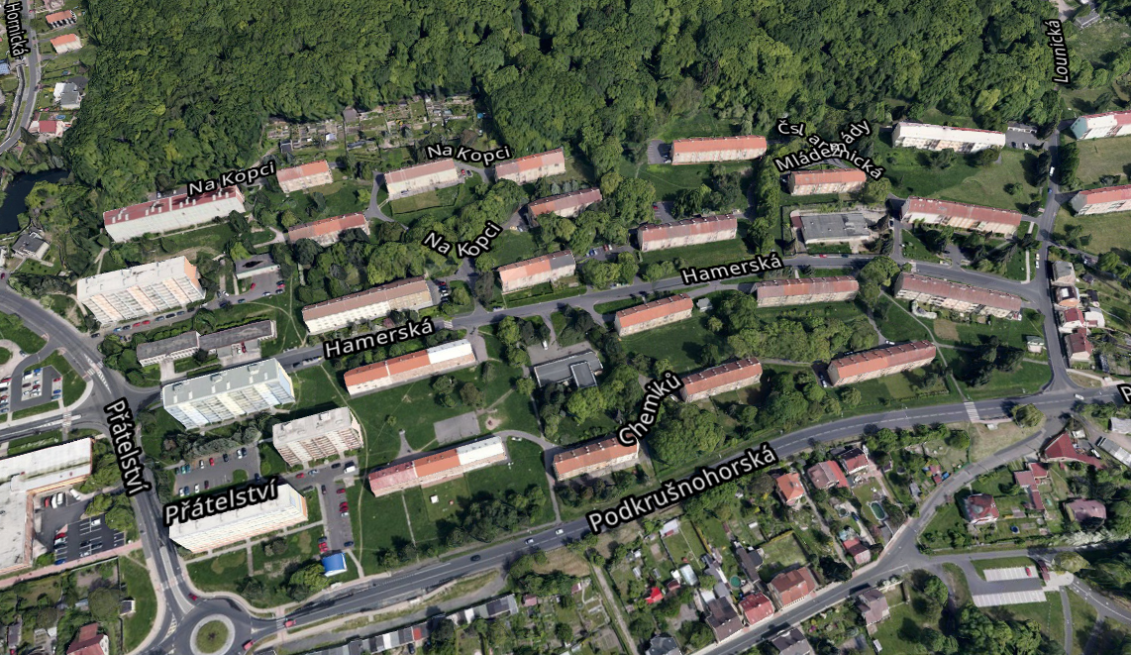

Cíl studie
Cílem navrhované studie je návrh komplexního řešení statické dopravy včetně všech souvisejících dopravních opatření k zajištění legislativně nezávadného stavu dopravy v celé řešené oblasti.

Vymezení řešené lokality
Řešená lokalita je vymezena (ve všech případech VČETNĚ zmíněných komunikací):
- ze severní strany ulicemi Na Kopci a Čsl. armády
- ze západní strany ulicí Přátelství
- z jižní strany ulicí Podkrušnohorská
- z východní strany koncem veřejně přístupné části ulic Čsl. armády a Mládežnická (po areál ZŠ a SOŠ Litvínov, Hamr)
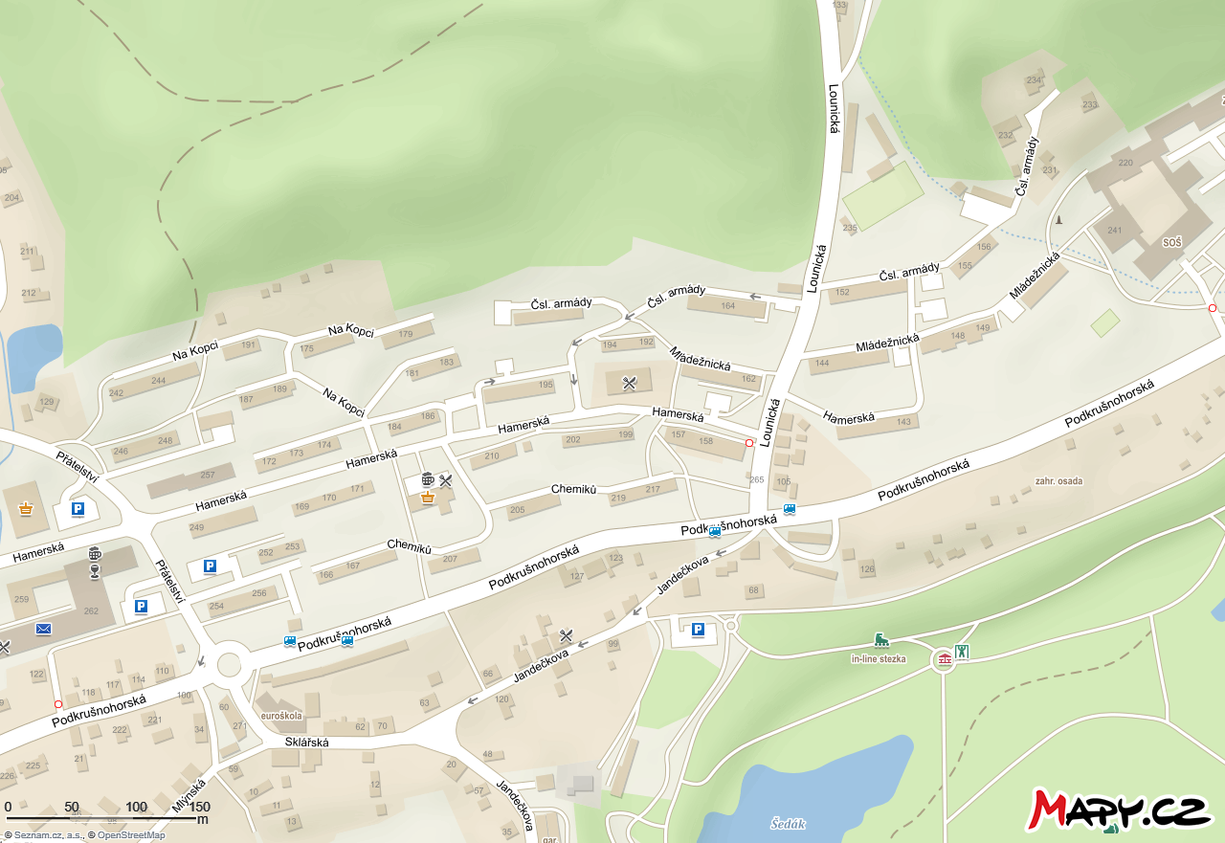

Situace vlastnictví pozemků v řešené lokalitě ul. Hamerská, ul. Chemiků a ul. Mládežnická
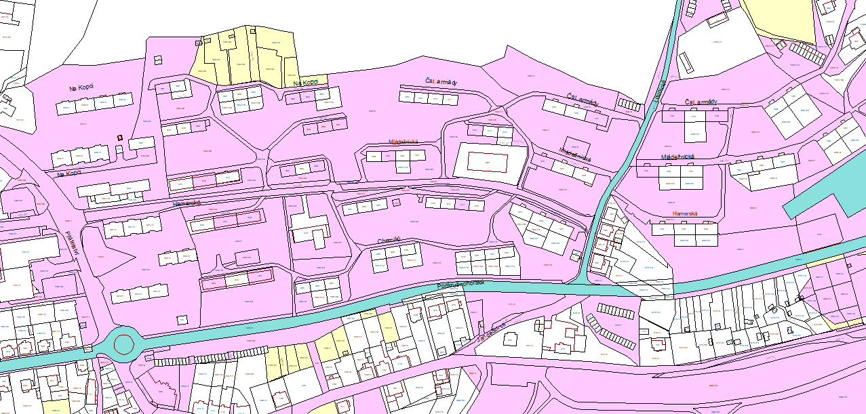
Legenda:

SÚSÚK Město Litvínov Soukromí vlastníci Státní pozemkový úřad

Rozsah zpracování
Zadavatel požaduje komplexní zpracování návrhu statické dopravy pro celou uvedenou lokalitu včetně vazeb na okolní lokality (napojení na navazující komunikace pro silniční i ostatní dopravu). Zároveň s návrhem statické dopravy je třeba doložit funkčnost veškeré ostatní dopravy týkající se dané lokality (zejména obsluha individuální automobilovou, veřejnou, cyklistickou a pěší dopravou).
Návrh komplexního dopravního řešení dané lokality musí být v souladu s veškerou příslušnou legislativou. Součástí studie bude posouzení souladu výsledného návrhu s ČSN 73 6110 (Projektování místních komunikací).

Zadavatel upozorňuje zejména na tato specifika řešené lokality:
- zdravotní středisko v ul. Hamerská, č. p. 257
- četné případy nelegálního parkování v oblasti vyvolané poptávkou po parkování výrazně převyšující stávající nabídku
- nedostatek parkovacích ploch pro motorová vozidla vč. možnosti vyhrazeného parkování
- problematika nedostatku vhodných míst pro kontejnery směsného i separovaného odpadu v celé lokalitě, zejména však ve staré zástavbě (ul. Chemiků)
- zaměřit se na vytipování vhodných ploch pro umístění kontejnerových nádob úplně nebo částečně zapuštěných do terénu
- místy úzká ul. Lounická, kde často parkují vozidla, je hlavně v zimním období takřka neprůjezdná pro vozidla údržby
S ohledem na stávající stav řešené lokality, který je předmětem četných stížností, zadavatel požaduje návrh řešení s využitím veškerých legislativně přípustných možností k rozšíření možností parkování (např. jednosměrný provoz ve vybraných úsecích sítě, vytvoření zón či úseků sítě s určitým dopravním omezením, využití stávajících či návrh rozšíření chodníků a jiných ploch vhodných alespoň na části své plochy pro parkování, vytipovat a zakreslit místa v lokalitě vhodná pro umístění odpadních kontejnerů a podzemních či polo-podzemních nádob na odpad, návrh obousměrných jednopruhových komunikací, atd.).
Součástí studie bude i prověření možnosti a vhodnosti zavedení zóny rezidenčního parkování ve vazbě na počet bytových jednotek v oblasti.

Etapy realizace navržených úprav
Součástí studie bude návrh etapizace úprav dle předpokládané finanční a administrativní náročnosti jejich realizace. Zadavatel předpokládá postupnou realizaci navržených opatření v nejméně dvou samostatných etapách (např. 1. Úprava vodorovného a svislého dopravního značení; 2. Změny vyžadující stavební úpravy).
Rozdělení navrhovaných úprav do jednotlivých etap musí být provedeno tak, aby:
- měla každá etapa jasně definované přínosy a zároveň
- realizace kterékoli z etap neznemožňovala následnou realizaci kterékoli z následujících etap a zároveň
- realizace kterékoli z etap neznehodnocovala úpravy provedené v rámci kterékoli z předcházejících etap.

Podklady poskytnuté zadavatelem
Zadavatel poskytne zpracovateli zejména následující podklady:
- Plán udržitelné městské mobility měst Mostu a Litvínova v aktuální podobě
- Program rozvoje města Litvínov na období od 2014 do 2020 v aktuální podobě
- Aktuální podněty občanů vztahující se ke stávajícímu stavu řešené lokality
- Návrhy na úpravy v lokalitě, které jsou aktuálně ve schvalovacím řízení

Situace jednotlivých ulic a navazujících pozemků ve vlastnictví Města Litvínov:

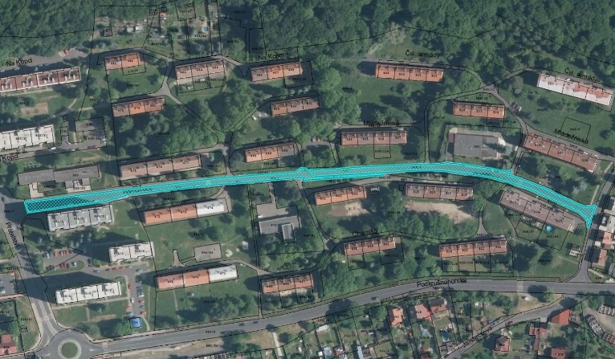
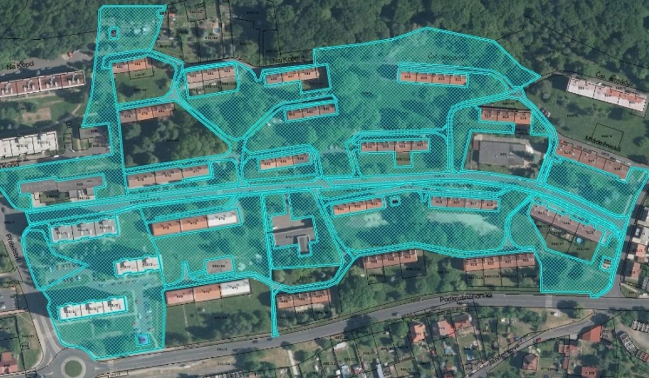
Ulice Hamerská Majetek Města Litvínov (LV1) – ul. Hamerská

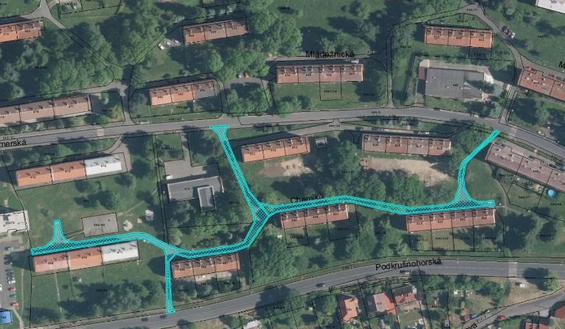
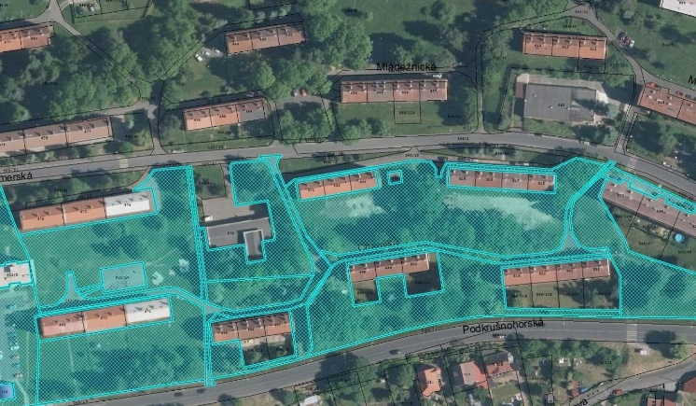
Ulice Chemiků Majetek Města Litvínov (LV1) – ul. Chemiků

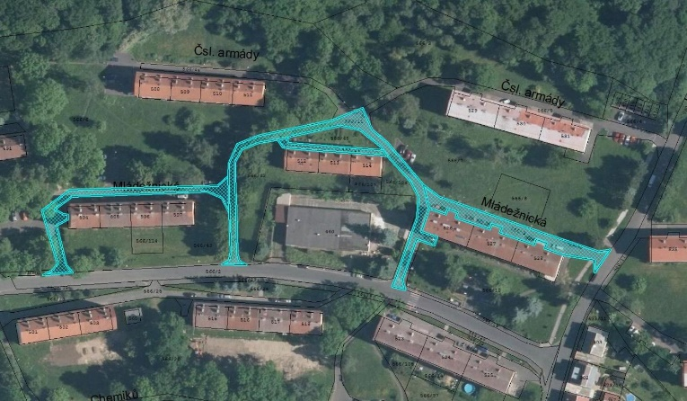
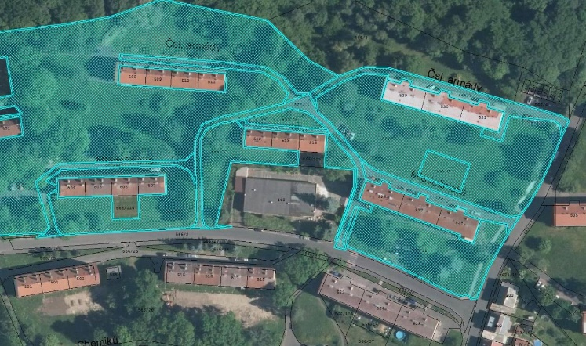
Ulice Mládežnická Majetek Města Litvínov (LV1) – ul. Mládežnická

Odhadovaná časová a finanční náročnost zpracování studie
Dle odborného odhadu činí časová náročnost zpracování od okamžiku zadání konkrétnímu zpracovateli do odevzdání studie cca 4 měsíce (tzn. do 31.10.2019). Důvodem je možnost zpracovatele provádět v dané oblasti relevantní průzkumy dopravy po delší dobu, tzn. i mimo období letních prázdnin a dovolených. Předpokládané náklady na zpracování studie činí 200.000,- Kč bez DPH.

